ESTA ES MI PRESENTACIÓN:

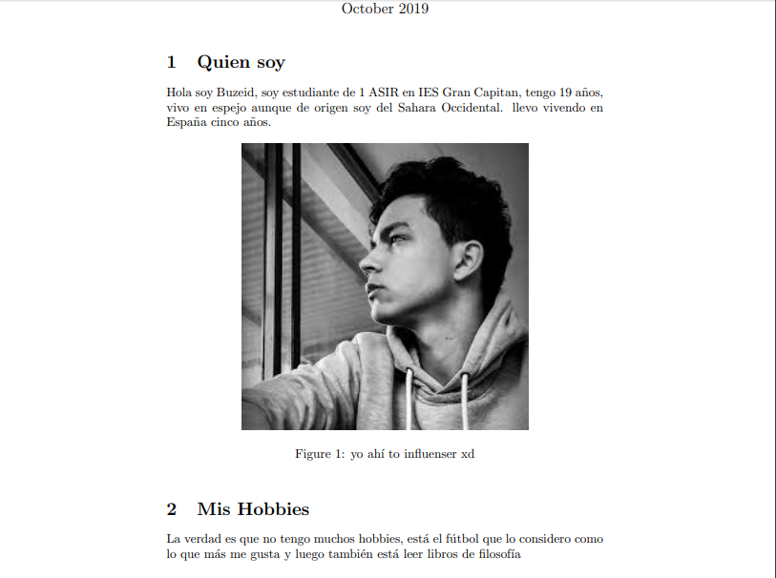

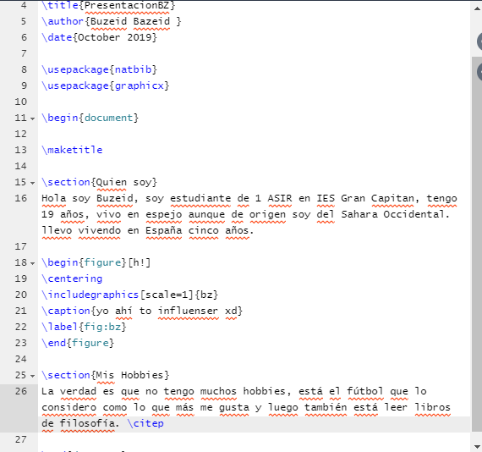
Y ASÍ FUE COMO SE HIZO:

